ЈКП Градска топлана, ул. Српских владара бр. 77, Пирот 18300;
тел: 010 321 119, 324 743; фах: 010 320 835; e-mail: toplanapirot@gmail.com

ЈКП,,ГРАДСКА ТОПЛАНА,, ПИРОТ,
Ул. Српских владара бр.77, 18300 Пирот

Матични број: 07295871 Наш број :3930/16
ПИБ: 100187823 Датум : 12.08.2016.г.
КОНКУРСНА ДОКУМЕНТАЦИЈА
ЈАВНА НАБАВКА МАЛЕ ВРЕДНОСТИ

БРОЈ НАБАВКЕ: 05/2016
Реконструкција магистралног топловода у насељу ,,.Чешаљ,, у Пироту
за потребе ЈКП,,Градска топлана,, Пирот
Објављено на Порталу дана: | 12.08.2016.
Рок за достављање понуде: | 9 дана од дана објављивања на порталу јавних набваки до 12,00 часова
Јавно отварање понуда: | 22.08.2016. у 12:15

Пирот, август 2016

На основу чл. 39. и 61. Закона о јавним набавкама („Сл. гласник РС” бр. 124/2012, 14/2015, 68/2015 у даљем тексту: Закон), чл. 2. Правилника о обавезним елементима конкурсне документације у поступцима јавних набавки и начину доказивања испуњености услова („Сл. гласник РС” бр. 86/2015), Одлуке о покретању поступка јавне набавке мале вредности бр.05/2016, дел.бр.3907/16 од 11.08.2016 године и Решења о образовању комисије за јавну набавку мале вредности , дел. бр.3908/16 од 11.08.2016. године, припремљена је:

КОНКУРСНА ДОКУМЕНТАЦИЈА
за јавну набавку мале вредности бр.05/2016 –извођење радова на реконструкцији топловода у насељу ,, Чешаљ,, за потребе ЈКП,,Градска топлан,, Пирот
Конкурсна документација садржи:
ПОЗИВ ЗА ПОДНОШЕЊЕ ПОНУДА

- Општи подаци о јавној набавци
- Подаци о предмету јавне набавке
- Спецификација услуга
- Услови за учешће у поступку јавне набавке
- Упутство како се доказује испуњеност услова
- Изјава понуђача – Образац 1
- Изјава понуђача додатни услови – Образац 2
- Изјава за подизвођача – Образац 3
- Изјава о поштовању обавеза из чл.75.ст.2 Закона о јавним набавкама –Образац 4
- Упутство понуђачима како да сачине понуду
- Образац 5 – Подаци о подизвођачу
- Образац 6 – Учешће подизвођача
- Образац 7 – Подаци о учешћу у заједничкој понуди
- Образац 8 - Понуда
- Образац 9 – Трошкови припреме понуде
- Образац 10 - Изјава о независној понуди
- Модел уговора
На основу члана 55.став1.тачка2, чл.57. и чл.60.став1.тачка 2 .Закона о јавним набавкама (Сл.гласник РС,,бр.124/12,14/2015 и 68/2015 и Одлуке о покретању поступка јавне набавке мале вредности бр. 05/2016 , дел. бр. 3907/16 од 11.08.2016 , ЈКП ,,Градска топлана’’ Пирот, Ул.Српских владара бр.77, објављује

ПОЗИВ ЗА ПОДНОШЕЊЕ ПОНУДА
ЗА ЈАВНУ НАБАВКУ МАЛЕ ВРЕДНОСТИ РАДОВА:

- Реконструкција магистралног топловода у насељу ,, Чешаљ,, у Пироту
за потрбе ЈКП ,,Градска топлана’’ Пирот

редни број набавке 05/2016

Наручилац: ЈКП,,Градска топлана’’ Пирот,Ул. Српских владара бр.77, 18300 Пирот
Врста наручиоца: Јавно предузеће
Врста поступка: Поступак јавне набавке мале вредности.
Предмет јавне набавке: набавка радова - Реконструкција магистралног топловода у насељу
,, Чешаљ,, у Пироту за потрбе ЈКП ,,Градска топлана’’ Пирот на следећим локацијама :
1.Угао улице Књаза Милоша и улице Славонске испред АИК БАНКЕ ;
2. Уулици Николе Тесле испред ламеле бр.4;
3.На улазу магистралног топловода у бившу котларницу ,, Чешаљ,, ;

Опис предмета јавне набавке услуга, назив и ознака из општег речника набавке:
- шифра 45232140 – Радови на изградњи мреже градског грејања.

Понуде се припремају и подносе у складу са Законом о јавним набавкама („Сл. гласник РС“ бр. 124/12, 14/2015 и 68/2015), Позивом за подношење понуде и Конкурсном документацијом.

Критеријум за доделу уговора је „најниже понуђена цена“.

Конкурсна документација се може преузети са Портала јавних набавки и са интернет старнице ЈКП,,Градска топлана,, Пирот .

Понуђач понуду подноси непосредно или путем поште. Понуђач подноси понуду у затвореној коверти или кутији, затворену на начин да се приликом отварања понуда може са сигурношћу утврдити да се први пут отвара.

На предњој страни коверте мора да стоји ознака „Понуда за учешће у поступку јавне набавке мале вредности радова - Реконструкција магистралног топловода у насељу
,, Чешаљ,, у Пироту за потрбе ЈКП ,,Градска топлана’’ Пирот , редни број набавке: 05/2016, НЕ ОТВАРАТИ“. Коверта на предњој страни треба да има и заводни број понуђача. Нa полеђини коверте неопходно је навести назив, седиште, особу за контакт понуђача и телефон особе за контакт.
Понуђач може да поднесе само једну понуду.

Понуђач који самостално поднесе понуду не може истовремено да учествује у заједничкој понуди као понуђач или као подизвођач, нити исто лице може учествовати у више заједничких понуда.

Понуде са варијантама нису дозвољене. Понуда која садржи варијанте биће одбијена као неприхватљива.
Благовременом понудом сматраће се понуда понуђача приспела на адресу: ЈКП ,,Градска топлана’’ Пирот, ул.Српских владара бр.77, 18300 Пирот, до 22.08.2016. године до 12 часова без обзира на начин подношења.

Понуда приспела по истеку датума и сата одређених у Позиву за подношење понуда сматраће се неблаговременом, а Наручилац ће је по окончању поступка отварања понуда вратити неотворену понуђачу.

Јавно отварање понуда је 22.08.2016.г. године у 12,15ч., у пословним просторијама ЈКП ,,Градска Топлана’’ Пирот, ул.Српских владара бр.77 у Пироту.

Представник понуђача који ће присуствовати поступку отварања понуда и активно учествовати, дужан је да Комисији за јавну набавку преда писано овлашћење за учешће у поступку отварања понуда.

Овлашћење на основу кога ће присутни представник доказати овлашћење за активно учешће у поступку јавног отварања понуда мора бити оверено печатом и потписано од стране овлашћеног лица понуђача.

Уколико отварању понуда присуствује законски заступник понуђача, неопходно је да се такав легитимише путем извода из АПР-а и личног документа (лична карта, пасош).
Одлука о додели уговора биће донета у року од 5 дана од дана јавног отварња понуда.

Рок важења понуде је најмање 30 дана од дана јавног отварања понуда.

Особа за контакт: Радомир Манчић, ,факс 010 320 835 ,toplanapirot@gmail.com

I.

ОПШТИ ПОДАЦИ О ЈАВНОЈ НАБАВЦИ

- Назив, адреса и интернет страница наручиоца:
ЈКП ,,Градска топлана’’ Пирот, Ул. Српских владара бр.77 , 18300 Пирот
Интернет страница : www.toplanapi.rs

- Врста поступка јавне набавке: Поступак јавне набавке мале вредности.

3.Предмет јавне набавкe je: набавка радова - Реконструкција магистралног топловода у насељу
,, Чешаљ,, у Пироту за потрбе ЈКП ,,Градска топлана’’ Пирот на следећим локацијама :

3.1.Угао улице Књаза Милоша и улице Славонске испред АИК БАНКЕ ;
3.2. Уулици Николе Тесле испред ламеле бр.4;
3.3.На улазу магистралног топловода у бившу котларницу ,, Чешаљ,, ;

4.Редни број јавне набавке мале вредности је бр.05/2016.
5. Особа за контакт је: Радомир Манчић, toplanapirot@gmail.com

Циљ поступка: Поступак јавне набавке се спроводи ради закључења уговора о јавној набавци.

II.

ПОДАЦИ О ПРЕДМЕТУ ЈАВНЕ НАБАВКЕ

1. Предмет јавне набавкe је набавка радова - Реконструкција магистралног топловода у насељу
,, Чешаљ,, у Пироту за потрбе ЈКП ,,Градска топлана’’ Пирот на следећим локацијама :

1.1.Угао улице Књаза Милоша и улице Славонске испред АИК БАНКЕ ;
1.2. Уулици Николе Тесле испред ламеле бр.4;
1.3.На улазу магистралног топловода у бившу котларницу ,, Чешаљ,, ;

2. редни број набавке 05/2016;

3. Предмет јавне набавке је у општем речнику јавних набавки, разврстан на:
Шифри 45232140 – Радови на изградњи мреже градског грејања

III. СПЕЦИФИКАЦИЈА ПРЕМЕРА И ПРЕДРАЧУНА РАДОВА ЈАВНЕ НАБАВКЕ МАЛЕ ВРЕДНОСТИ БР. 05/2016 СА СТРУКТУРОМ ЦЕНА
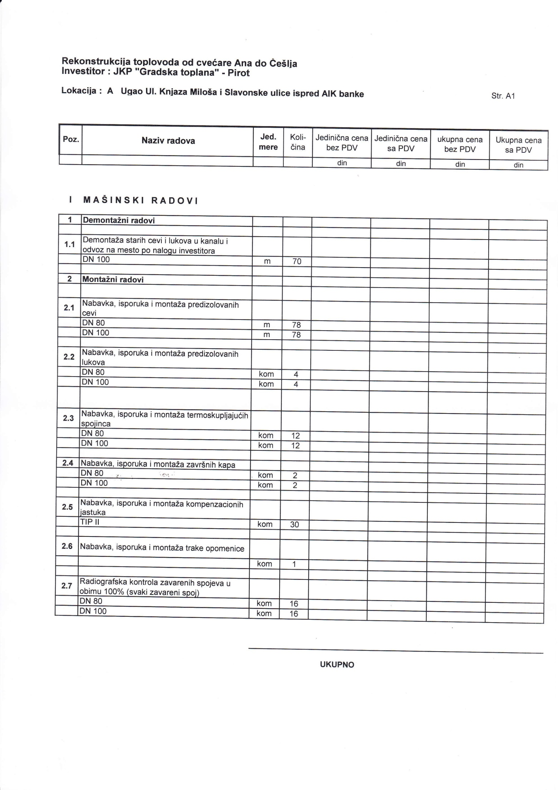
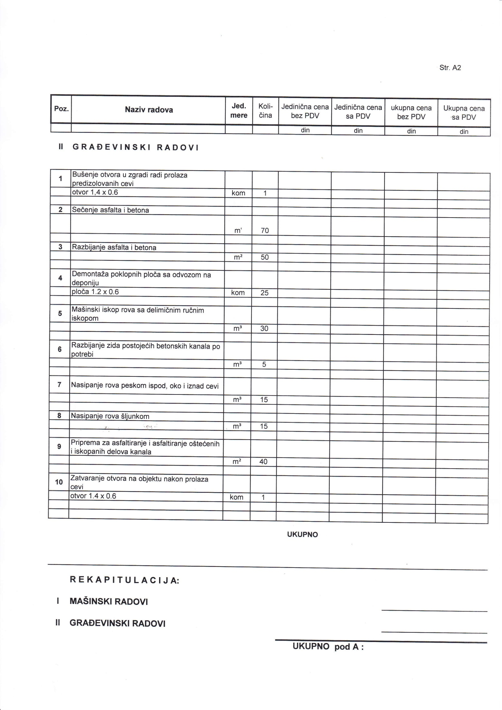
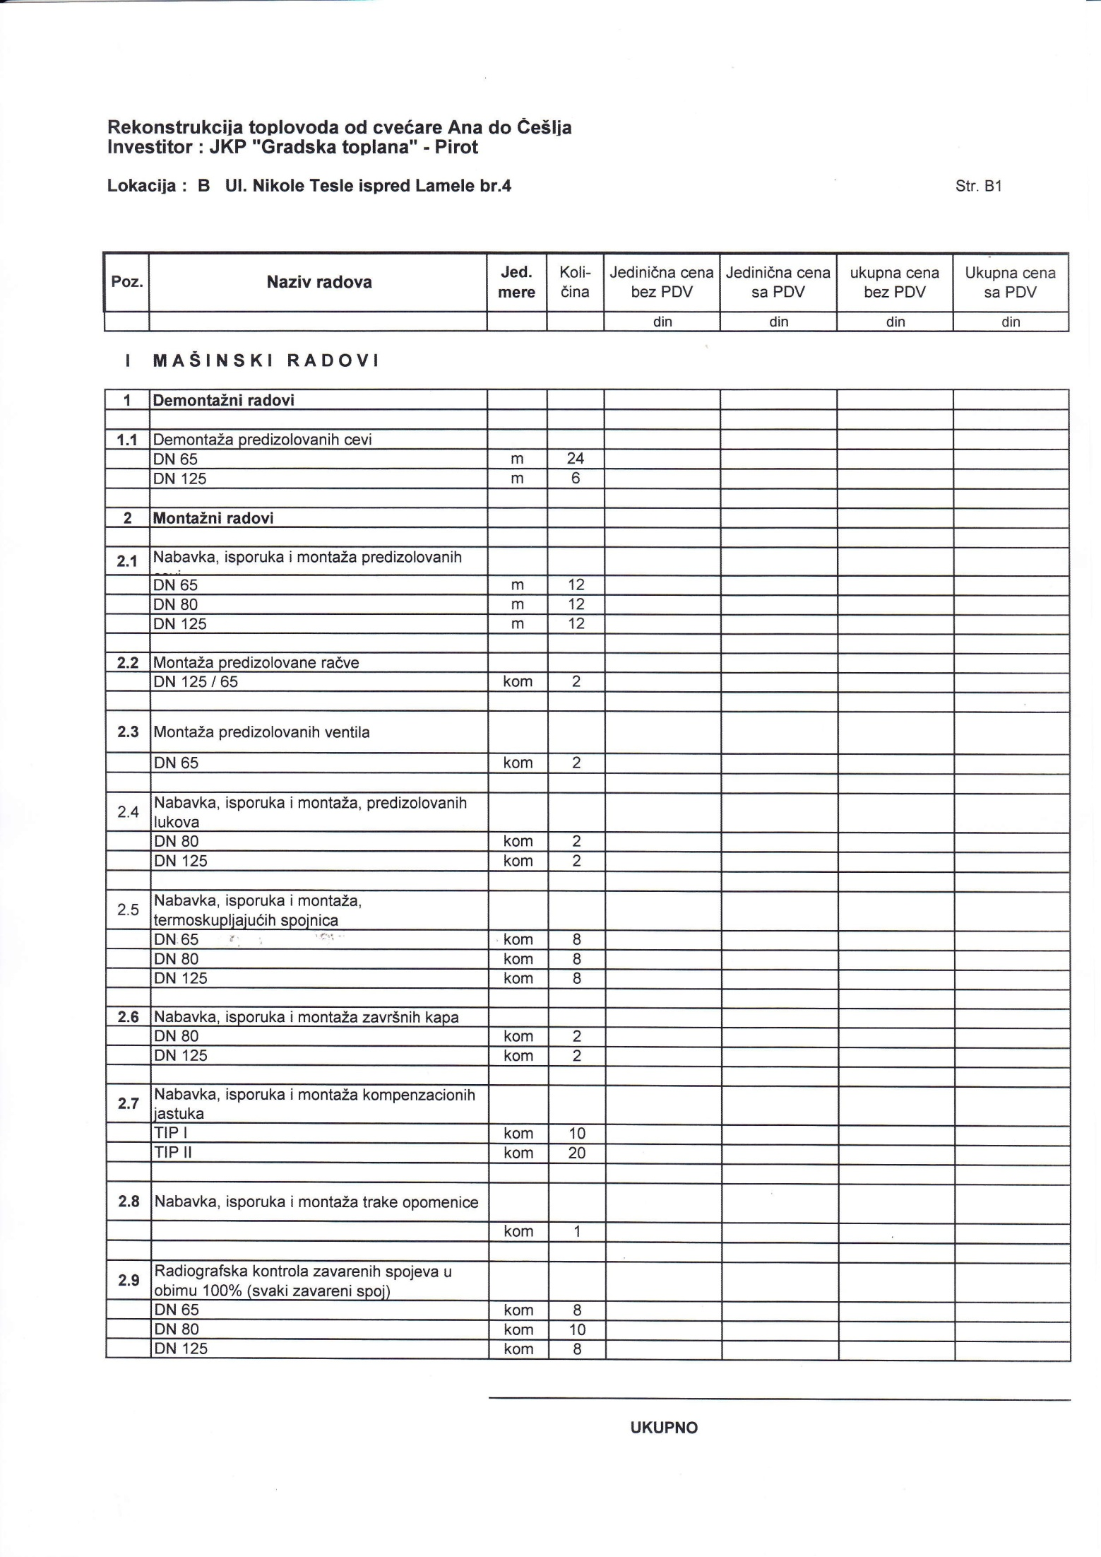
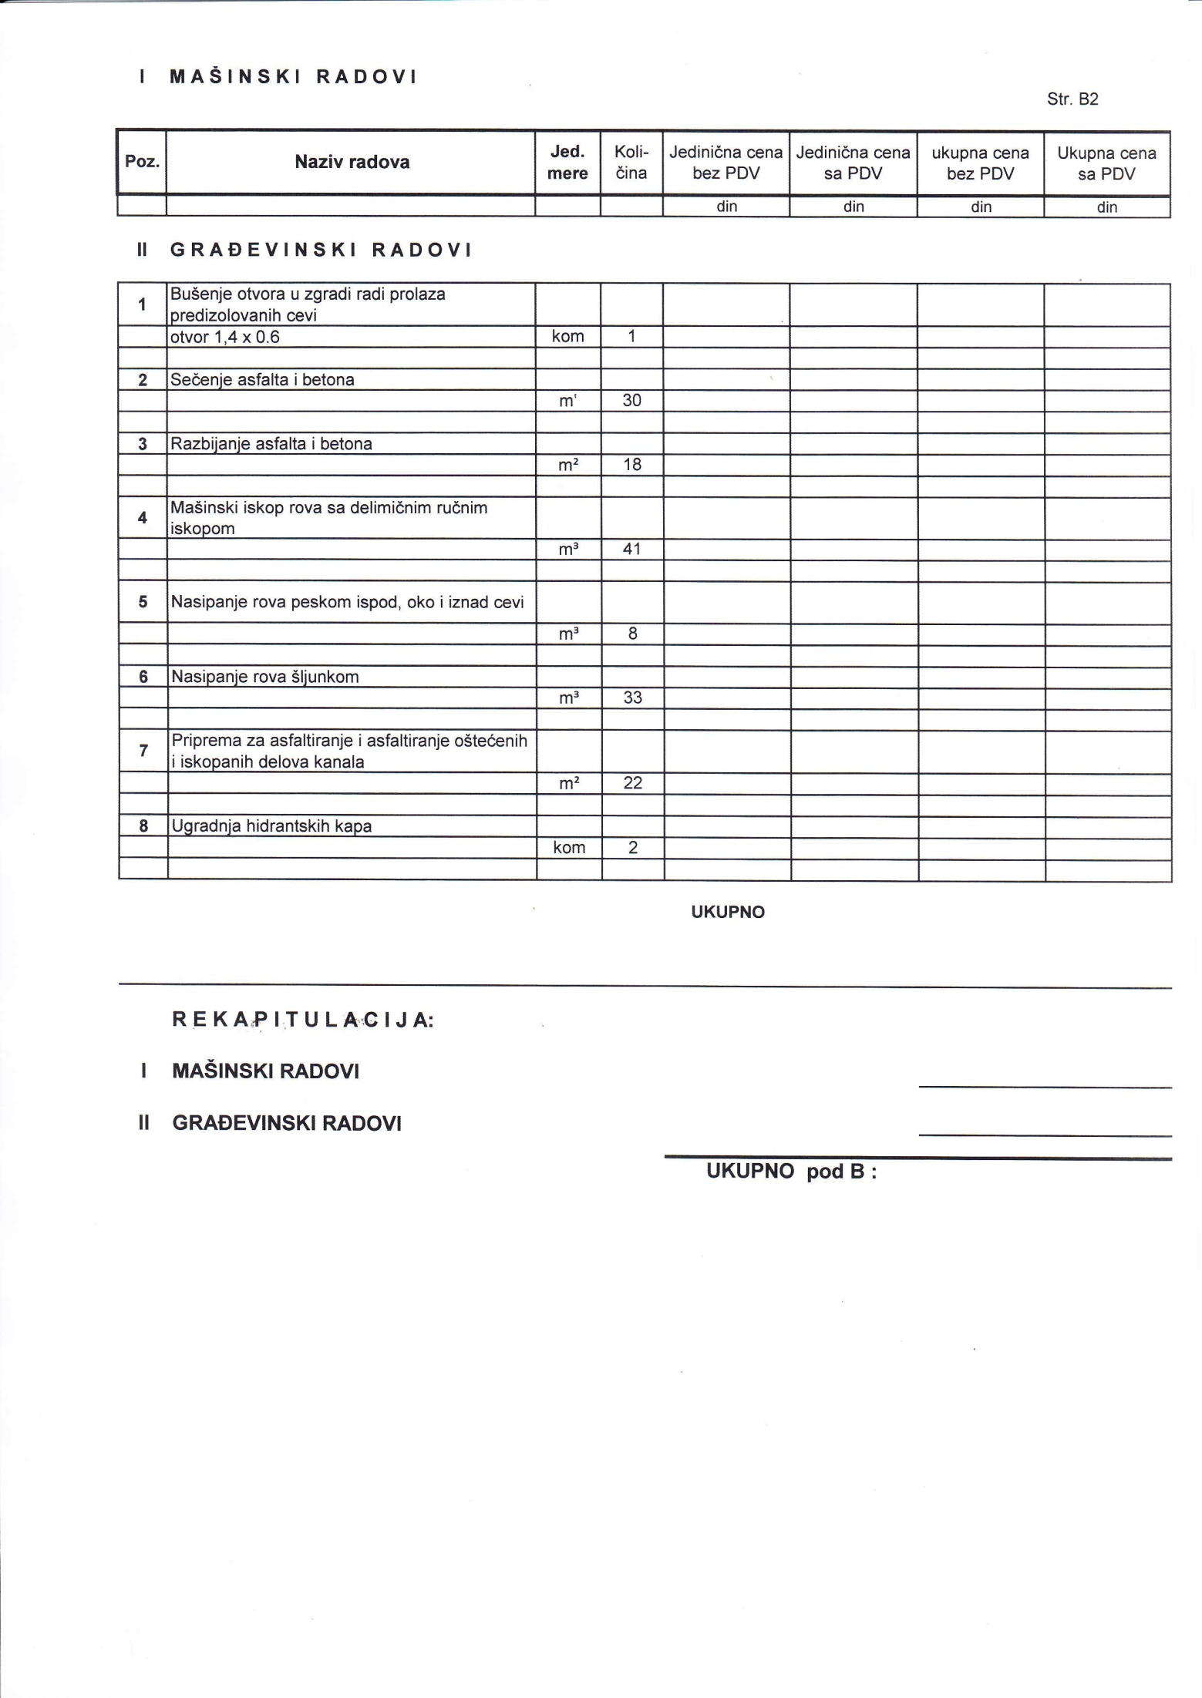
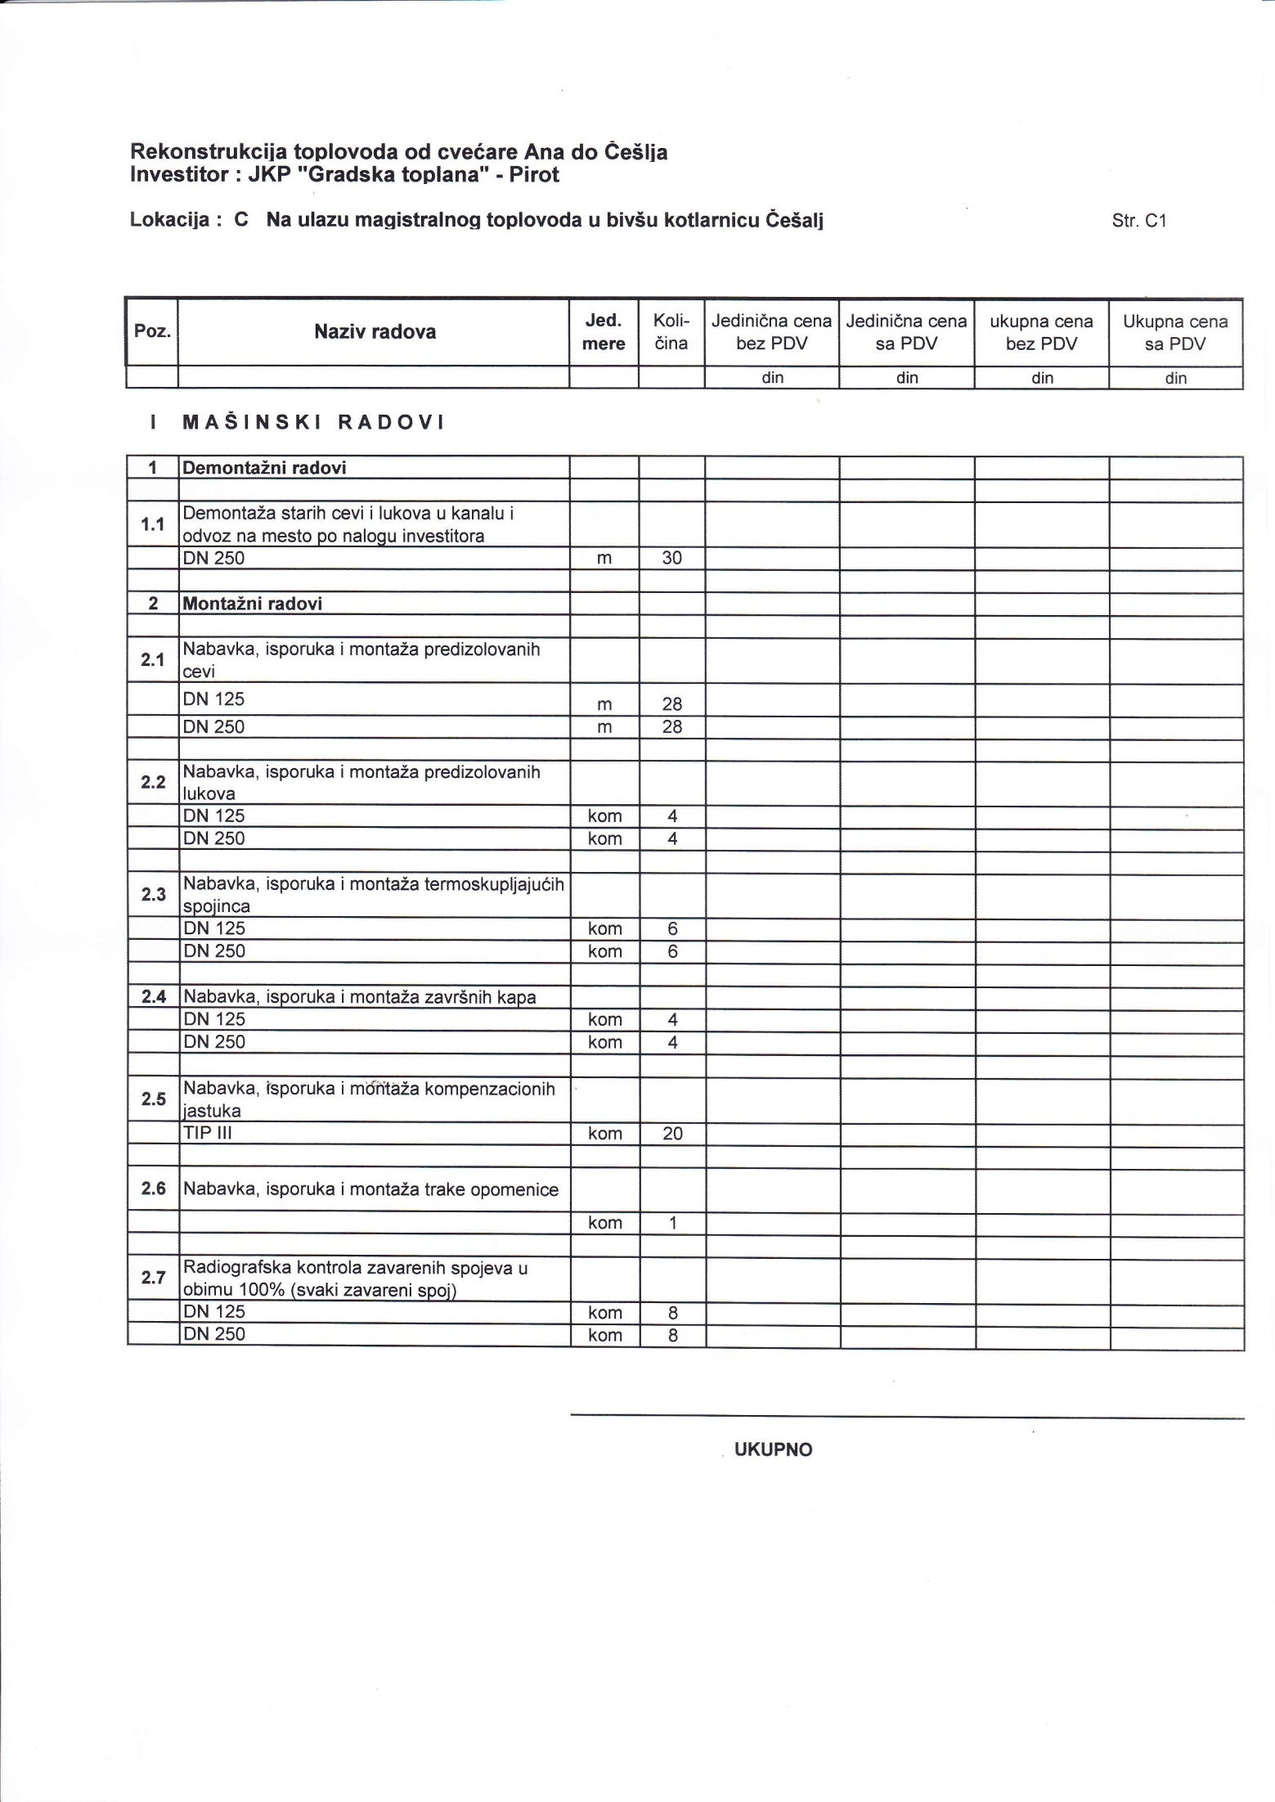
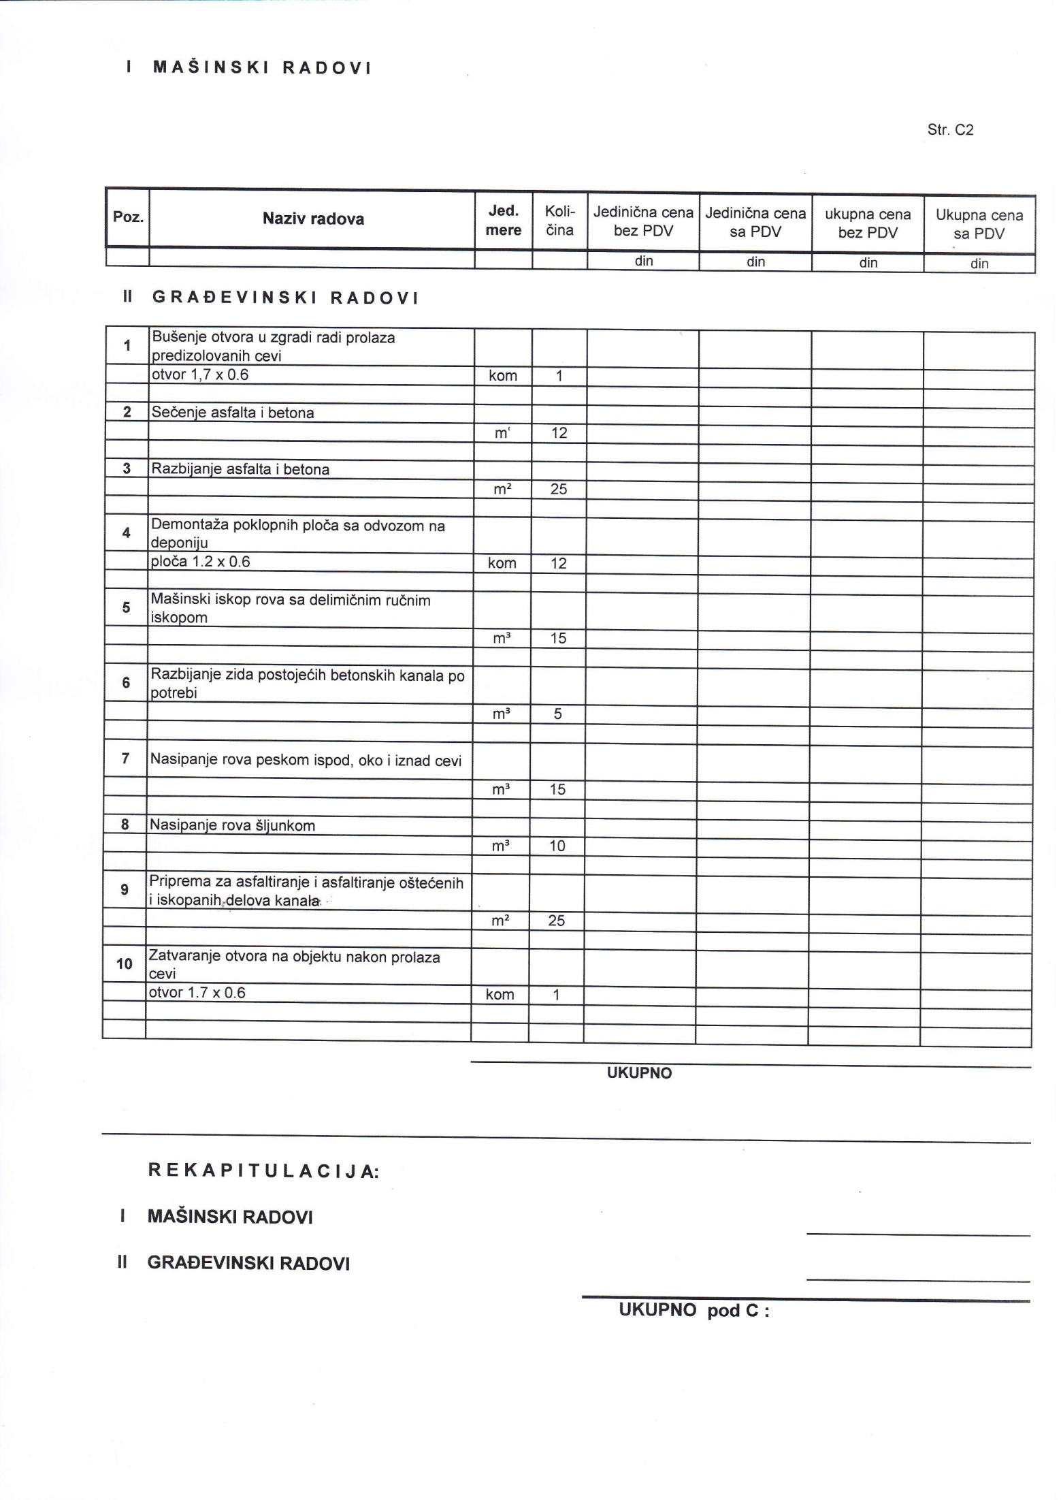
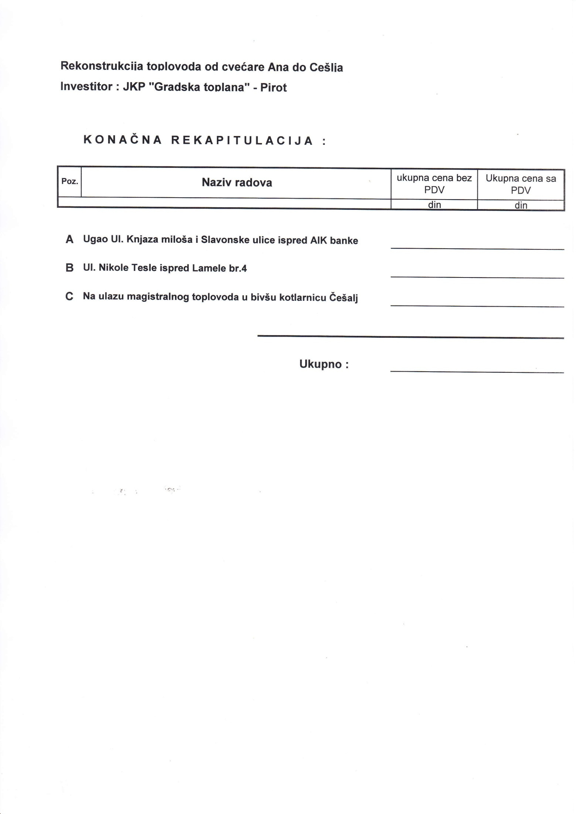

IV.

УСЛОВИ ЗА УЧЕШЋЕ У ПОСТУПКУ ЈАВНЕ НАБАВКЕ

1. УСЛОВИ ЗА УЧЕШЋЕ У ПОСТУПКУ ЈАВНЕ НАБАВКЕ

А ) Право на учешће у поступку јавне набавке мале вредности бр. 05/2016 има домаће и страно физичко и правно лице које испуњава услове из члана 75. Закона о јавним набавкама, („Службени гласник РС“, број 124/12, 14/2015 и 68/2015) и то:

- да је регистрован код надлежног органа, односно уписан у одговарајући регистар,
- да он и његов законски заступник није осуђиван за неко од кривичних дела као члан организоване групе, да није осуђиван за кривична дела против привреде, кривична дела против животне средине, кривично дело примања или давања мита, кривично дело преваре;
- да је измирио доспеле порезе, доприносе и друге јавне дажбине у складу са прописима Републике Србије или стране државе када има седиште на њеној територији.
- да има важећу дозволу надлежног органа за обављање делатности која је предмет јавне набавке , ако је таква дозвола предвиђена посебним прописом .
- Понуђач је дужан да при састављању понуде испуни и услов који се односи на поштовање обавеза које произилазе из важећих прописа о заштити на раду, запошљавању и условима рада, заштити радне средине, као и да нема забрану обављања делатности која је на снази у време подношења понуде.
Б) Понуђач мора да испуни и додатни услов за учешће у поступку јавне набавке мале вредности бр.05/2016 , и то:

Да располаже следећим техничким, кадровским, пословним и финансијским капацитетом:

- Понуђач мора да докаже да располаже или да може да користи за машинске радове: потребне алате – брусилице, бушилице, комплет кључева, апарате за варење, мобилни агрегат за струју.

Доказ :Изјава под пуном моралном, кривичном и материјалном одговорношћу,
потписана од стране одговорног лица и печатирана.

- Понуђач мора да докаже да располаже за машинске радове запосленима са - једаним машинским инжењером са лиценцом за извођење (VII), два атестирана вариоца са важећим атестима(III-IV), два изолатера топловода са важећим уверењем(III-IV).

Доказ: Изјава под пуном моралном, кривичном и материјалном одговорношћу,
потписана од стране одговорног лица и печатирана.

- Понуђач мора да докаже да располаже или да може да користи за грађевинске радове потребну опрему: – ровокопач један, аутокипер – један, багер- један.

Доказ: Изјава под пуном моралном, кривичном и материјалном одговорношћу,
потписана од стране одговорног лица и печатирана.

- Понуђач мора да докаже да располаже за грађевинске радове запосленима: са - једним дипломираним грађевинским инжењером са лиценцом за извођење (VII), два извршилаца са III степеном и четри извршилаца НК.

Доказ: Изјава под пуном моралном, кривичном и материјалном одговорношћу,
потписана од стране одговорног лица и печатирана.

- Понуђач мора да располаже финансијским капацитетом:
5.1.да понуђач није био у блокади у претходних 12 месеци;
5.2.да је у претходне три године остварио минимални позитиван укупан пословни приход у (2013., 2014. и 2015. године) у вредности од 5.000.000,00 динара ;

Доказ: Изјава под пуном моралном, кривичном и материјалном одговорношћу,
потписана од стране одговорног лица и печатирана.

- Понуђач мора да располаже пословним капацитетом: да је у претходне три
године (2013., 2014. и 2015. године) извео исте или сличне радове који су предмет јавне набавке: да је остварио минимални пословни приход у претходне три године (2013., 2014. и 2015. године) у вредности од 5.000.000,00 динара ;

Доказ: Изјава под пуном моралном, кривичном и материјалном одговорношћу,
потписана од стране одговорног лица и печатирана.

В) Уколико понуђач подноси понуду са подизвођачем, у складу са чланом 80. Закона о јавним набавкама, подизвођач мора да испуњава обавезне услове из члана 75. став 1.тачка 1) до 4) Закона о јавним набавкама, тј. од тачке 1) до 4) став А) Услови за учешће у поступку јавне набавке, а додатни услов - Услови за учешће у поступку јавне набавке, испуњава само понуђач;

Г) Уколико понуду подноси група понуђача сваки понуђач из групе понуђача, у складу са чланом 81. Закона о јавним набавкама, мора да испуни обавезне услове из члана 75. Став 1. Тачка 1) до 4) Закона о јавним набавкама, тј. од 1) до 4) тачке А) Услови за учешће у поступку јавне набавке а додатни услов - Услови за учешће у поступку јавне набавке, испуњавају заједно.

V.
2. УПУТСТВО КАКО СЕ ДОКАЗУЈЕ ИСПУЊЕНОСТ УСЛОВА ЗА УЧЕШЋЕ У ПОСТУПКУ ЈАВНЕ НАБАВКЕ

А) Испуњеност обавезних услова за учешће у поступку предметне јавне набавке, у складу са чланом 77. став 4. Закона о јавним набавкама, понуђач је доказује доставаљањем Изјаве (Образац 1) којом под пуном материјалном и кривичном одговорношћу потврђује да испуњава услове за учешће у поступку јавне набавке из члана 75. Закона о јавним набавкама, дефинисане овом конкурсном документацијом.

Изјава мора да буде потписана од стране овлашћеног лица понуђача и оверена печатом. Уколико Изјаву потписује лице које није уписано у регистар као лице овлашћено за заступање, потребно је уз понуду доставити овлашћење за потписивање.

Испуњеност додатног услова за учешће у поступку предметне јавне набавке, у складу са чланом 77. став 4. Закона о јавним набавкам, понуђач доказује достављањем доставаљањем Изјаве (Образац 6) а Понуђач чија је понуда на основу Извештаја о стручној оцени понуда комисије за јавну набавку оцењена као најповољнија, доставиће на увид оригинал или оверене копије свих или појединих доказа о испуњености услова по позиву наручиоца, а у скалду са чл.79 о начину достављања доказа.

Уколико понуду подноси група понуђача, Изјава (Образац 1) мора бити потписана од стране овлашћеног лица сваког понуђача из групе понуђача и оверена печатом. Образац Изјаве копирати у довољном броју примерака.

Уколико понуду подноси понуђач са подизвођачем, понуђач је дужан да за свог подизвођача, односно подизвођаче достави Изјаву о испуњености услова, из члана 75. став 1. Закона о јавним набавкама (Образац 2). Уколико понуђач подноси понуду са више подизвођача, у обавези је да наведени Образац копира у довољном броју примерака.

Понуђачи који су регистровани у регистру који води Агенција за привредне регистре не морају да доставе доказ из чл.75,ст.1.тач.1.Извод из регистра Агенције за привредне регистре који је јавно доступан на интернет страници Агенције за привредне регистре.

Понуђачи који су уписани у регистар понуђача нису дужни да приликом подношења понуде доказују испуњеност обавезних услова из чл.75.ст.1 тачка 1) до 4 ).

Наручилац неће одбити понуду као неприхватљиву , уколико не садржи доказ одређен конкурсном документацијом , ако понуђач наведе у понуди интернет страницу на којој су тражени у оквиру услова јавно доступни.

Ако Понуђач у року од 5 дана од дана пријема позива за доставу оригинала или оверених копија доказа, исте не достави, Наручилац ће такву понуду одбити као неприхватљиву.
Понуђач је дужан да без одлагања писмено обавести наручиоца о било којој промени у вази са испуњеношћу услова из поступка јавне набавке, кој наступи до доношења одлуке, односно закључења уговора, односно током важења уговора о јавној набавци и да је документује на прописани начин.

VI. Образац 1

ИЗЈАВА ПОНУЂАЧА О ИСПУЊАВАЊУ УСЛОВА ИЗ ЧЛАНА 75. ЗАКОНА О ЈАВНИМ НАБАВКАМА, ДЕФИНИСАНИМ КОНКУРСНОМ ДОКУМЕНТАЦИЈОМ за јавну набавку мале вредности ,РЕДНИ БРОЈ НАБАВКЕ 05/2016

У складу са чланом 77. Став 4. Закона о јавним набавкама, под пуном материјалном и кривичном одговорношћу, као заступник понуђача, дајем следећу

ИЗЈАВУ

Понуђач____________________________________________________, у поступку јавне набавке мале вредности, за набавку радова: Реконструкција магистралног топловода у насељу
,, Чешаљ,, у Пироту за потрбе ЈКП ,,Градска топлана’’ Пирот, редни број набавке 05/2016, испуњава све услове дефинисане конкурсном документацијом за предметну јавну набавку, и то:

- да сам регистрован код надлежног органа, односно уписан у одговарајући регистар,
- да ја и мој законски заступник нисмо осуђиван за неко од кривичних дела као члан организоване групе, да није осуђиван за кривична дела против привреде, кривична дела против животне средине, кривично дело примања или давања мита, кривично дело преваре;
- да сам измирио доспеле порезе, доприносе и друге јавне дажбине у складу са прописима Републике Србије или стране државе када има седиште на њеној територији.
- да имам важећу дозволу надлежног органа за обављање делатности која је предмет јавне набавке , ако је таква дозвола предвиђена посебним прописом .

Место:_________ Потпис одговорног лица
Датум:_________
______________________

M.П.

Напомена: Уколико понуду подноси група понуђача, Изјава (Образац 1) мора бити потписана од стране овлашћеног лица сваког понуђача из групе понуђача и оверена печатом.

VII. Образац 2
ИЗЈАВА ПОНУЂАЧА О ИСПУЊАВАЊУ ДОДАТНИХ УСЛОВА ИЗ ЧЛАНА 75. ЗАКОНА О ЈАВНИМ НАБАВКАМА, ДЕФИНИСАНИМ ОВОМ КОНКУРСНОМ ДОКУМЕНТАЦИЈОМ,
РЕДНИ БРОЈ НАБАВКЕ 08/14 - Р

У складу са чланом 77. Став 4. Закона о јавним набавкама, под пуном материјалном и кривичном одговорношћу, као заступник понуђача, дајем следећу

ИЗЈАВУ
Понуђач____________________________________________________, у поступку јавне набавке мале вредности, за набавку радова: Реконструкција магистралног топловода у насељу
,, Чешаљ,, у Пироту за потрбе ЈКП ,,Градска топлана’’ Пирот , редни број набавке 05/2016, испуњава све додатне услове дефинисане конкурсном документацијом за предметну јавну набавку, и то:
- Располажем или могу да користи за машинске радове: потребне алате – брусилице, бушилице, комплет кључева, апарате за варење, мобилни агрегат за струју.

- Располажем за машинске радове са следећим запосленима - једаним машинским инжењером са лиценцом за извођење (VII), два атестирана вариоца са важећим атестима(III-IV), два изолатера топловода са важећим уверењем(III-IV).

- Располажем или могу да користи за грађевинске радове потребну опрему: – ровокопач један, аутокипер – један, багер- један.

- Располажем за грађевинске радове са следећим запосленима: са - једним дипломираним грађевинским инжењером са лиценцом за извођење (VII), два извршилаца са III степеном и четри извршилаца НК.

- Нисам био у блокади у претходних 12 месеци и у претходне три године сам остварио минимални позитиван укупан пословни приход у (2013., 2014. и 2015. године);

- У претходне три године (2013., 2014. и 2015. године) извео сам исте или сличне радове који су предмет јавне набавке и да сам остварио минимални позитивни пословни приход у претходне три године (2011., 2012. и 2013. године) у износу од 5.000.000,00 динара ;
Место:_________ Потпис одговорног лица
Датум:_________
______________________

M.П.

Напомена: Уколико понуду подноси група понуђача, Изјава (Образац 6) мора бити потписана од стране овлашћеног лица сваког понуђача из групе понуђача и оверена печатом.

VIII.
Образац 3
ИЗЈАВА ЗА ПОДИЗВОЂАЧА О ИСПУЊАВАЊУ УСЛОВА ИЗ ЧЛАНА 75. ЗАКОНА О ЈАВНИМ НАБАВКАМА, ДЕФИНИСАНИМ ОВОМ КОНКУРСНОМ ДОКУМЕНТАЦИЈОМ,
РЕДНИ БРОЈ НАБАВКЕ 06/2016
У складу са чланом 77. Став 4. Закона о јавним набавкама, под пуном материјалном и кривичном одговорношћу, као заступник понуђача, дајем следећу

ИЗЈАВУ

Понуђач____________________________________________________, у поступку јавне набавке мале вредности, за набавку радова: Реконструкција магистралног топловода у насељу ,, Чешаљ,, у Пироту за потрбе ЈКП ,,Градска топлана’’ Пирот, редни број набавке 05/2016, испуњава све услове дефинисане конкурсном документацијом за предметну јавну набавку, и то:

- да сам регистрован код надлежног органа, односно уписан у одговарајући регистар,
- да ја и мој законски заступник нисмо осуђиван за неко од кривичних дела као члан организоване групе, да није осуђиван за кривична дела против привреде, кривична дела против животне средине, кривично дело примања или давања мита, кривично дело преваре;
- да сам измирио доспеле порезе, доприносе и друге јавне дажбине у складу са прописима Републике Србије или стране државе када има седиште на њеној територији.
- да имам важећу дозволу надлежног органа за обављање делатности која је предмет јавне набавке , ако је таква дозвола предвиђена посебним прописом .

Место:_________ Потпис одговорног лица
Датум:_________
______________________

M.П.

Напомена: Уколико понуду подноси понуђач са подизвођачем, понуђач је дужан да за свог подизвођача, односно подизвођаче достави Изјаву о испуњености услова, из члана 75. став 1. Закона о јавним набавкама (Образац 3). Уколико понуђач подноси понуду са више подизвођача, у обавези је да наведени Образац копира у довољном броју примерака.

IX.
Образац 4

ОБРАЗАЦ ИЗЈАВЕ О ПОШТОВАЊУ ОБАВЕЗА ИЗ ЧЛ.75.СТ.2 ЗАКОНА О ЈАВНИМ НАБАВКАМА
Увези члана 75.ст.2.Закона о јавним набавкама , као заступник понуђача дајем следећу

И З Ј А В У

Понуђач _______________________________________у поступку јавне набавке мале вредности бр. 05/2016 године Реконструкција магистралног топловода у насељу ,, Чешаљ,, у Пироту за потрбе ЈКП ,,Градска топлана’’ Пирот ,поштовао је обавезе које произилазе из важећих прописа о заштити на раду, запошљавању и условима рада и заштити животне средине и гарантујем да немам забрану обављања делатности која је на снази у време подношења понуде .

Датум Понуђач

__________________ ______________________

M.П.

Напомена :Уколико понуду подноси група понуђача , изјава мора бити потписана од стране овлашћеног лица сваког понуђача из групе понуђача и оверена печатом;

X.
УПУТСТВО ПОНУЂАЧИМА КАКО ДА САЧИНЕ ПОНУДУ
- Језик понуде

Понуда се припрема и подноси на српском језику.

- Припрема понуде

Понуда се припрема тако што Понуђач попуњава Обрасце и Модел уговора који су саставни део Конкурсне документације бр.05/2016 . Све стране Образаца и Модела уговора морају бити попуњене на српском језику, јасне, недвосмислене, парафиране, оверене печатом, а сами Обрасци и Модел уговора и потписани од стране одговорног лица Понуђача, у свему у складу са Упутством за сачињавање понуде.

Уколико се приликом сачињавања понуде начини грешка, (у писању речи - текста, заокруживању понуђених опција, уношењу цифара или сл.), Понуђач може такву грешку отклонити на начин што ће погрешно написане речи текст, заокружену опцију, погрешно наведене цифре и сл. - прецртати, с тим да прецртано остане читљиво, а након тога, поред исправљеног дела понуде ставити потпис одговорног лица понуђача и извршити оверу печатом. Уколико понуђач приликом отклањања грешке настале при сачињавању понуде не поступи по наведеном упутству Наручиоца, таква понуда ће бити одбијена као неприхватљива.

Понуђач понуду подноси путем поште у затвореној коверти или кутији, затворену на начин да се приликом, отварања понуда може са сигурношћу утврдити да се први пут отвара.

На полеђини коверте или на кутији навести назив и адресу понуђача.
У случају да понуду подноси група понуђача, на коверти је потребно назначити да се ради о групи понуђача и навести називе и адресе свих учесника у заједничкој понуди.
Понуду доставити на адресу ЈКП ,,Градска Топлана’’ Пирот, ул.Српских Владара бр.77, 18300 Пирот, са назнаком „Понуда за јавну набавку мале вредности,извођење радова на реконструкцији магистралног топловода у насељу ,, Чешаљ,, у Пироту за потрбе ЈКП ,,Градска топлана’’ Пирот , редни број набавке: 05/2016, НЕ ОТВАРАТИ“.

Благовременом понудом сматраће се понуда понуђача приспела на адресу: ЈКП
,,Градска топлана’’ Пирот, ул.Српских владара бр.77, 18300 Пирот, до 22.08.2016.г.
године до 12,00 ч. без обзира на начин подношења.

Јавно отварање понуда је 22.08.2016.године у 12,15 ч., у пословним просторијама
ЈКП ,,Градска топлана’’ Пирот, ул.СрпскихвВладара бр.77 у Пироту.

Наручилац ће по пријему понуде, на коверти, односно кутији у којој се понуда налази, обележити време пријема и евидентирати број и датум понуде према редоследу приспећа. Уколико понуда буде достављена непоседно, наручилац ће понуђачу предати потврду пријема понуде. У потврди о пријему понуде наручилац ће навести датум и сат пријема понуде.
Понуда коју наручилац није примио у року одређеном за подношење понуда, односно која је примљена по истеку дана и сата до којег се могу понуде подносити, сматраће е неблаговремене.

- Понуда са варијантама

Наручилац не дозвољава понуде са варијантама

- Измена, допуна и опозив понуде

У року за подношење понуде Понуђач може да измени, допуни или опозове своју понуду, тако што ће измену, допуну или опозив понуде доставити у затвореној коверти са назнаком: „ИЗМЕНА/ ДОПУНА/ ОПОЗИВ ПОНУДЕ, у поступку јавне набавке радова: извођење радова на реконструкцији магистралног топловода у насељу ,, Чешаљ,, у Пироту за потрбе ЈКП ,,Градска топлана’’ Пирот , редни број набавке: 05/2016, НЕ ОТВАРАТИ“. Коверта на предњој страни треба да има заводни број понуђача. Нa полеђини коверте неопходно је навести назив, седиште, особу за контакт понуђача и телефон особе за контакт.

- Учествовање у заједничкој понуди или као подизвођач

Понуђач може да поднесе само једну понуду.

Понуђач који је самостално поднео понуду не може истовремено да учествује у заједничкој понуди или као подизвођач, нити исто лице може учествовати у више заједничких понуда, нити исто лице може учествовати у више заједничких понуда.

У Обрасцу понуде, понуђач наводи на који начин подноси понуду, односно да ли подноси понуду самостално, или као заједничку понуду, или подноси понуду са подизвођачем.

- Учешће подизвођача

Уколико Понуђач има намеру да ангажује подизвођача, односно подизвођаче, у обавези је да попуни Образац 5. „Учешће подизвођача“ и Образац 4. „Подаци о подизвођачу“.

У Образцу „Подаци о подизвођачу“, Понуђач је у обавези да наведе основне податке о подизвођачу, а уколико има више подизвођача у обавези је да Образац копира и попуни за сваког подизвођача.

У Образцу „Учешће подизвођача“, Понуђач је у обавези да наведе назив подизвођача, део предмета јавне набавке који намерава да повери подизвођачу као и процентуално учешће подизвођача у извршењу предмета јавне набавке, при чему укупно ангажовање подизвођача не може бити веће од 50% укупне вредности јавне набавке.

Оба Образца морају бити потписана од стране овлашћеног лица понуђача и оверена печатом.
Уколико понуђач не жели да део набавке повери подизвођачу, наведене Образце доставља непопуњене.

Уколико уговор о јавној набавци буде закључен између наручиоца и понуђача који подноси понуду са подизвођачем, тај подизвођач ће бити наведен и у уговору о јавној набавци.
Понуђач у потпуности одговара наручиоцу за извршење обавезе из поступка јавне набавке, односно извршење уговорних обавеза, без обзира на број подизвођача.

Понуђач је дужан да наручиоцу, на његов захтев, омогући приступ код понуђача, ради утврђивања испуњености тражених услова.

XI.

Образац 5

ПОДАЦИ О ПОДИЗВОЂАЧУ

Назив подизвођача
Адреса
Одговорно лице
Особа за контакт
Телефон
Телефакс
Рачун -
Банка
Матични број подизвођача
Порески идентификациони број подизвођача
Проценат укупне вредности набавке који ће извршити подизвођач
Део предмета набавке који ће извршити подизвођач

Потпис одговорног лица понуђача

M.П. ______________________

Напомена: Табелу „Подаци о подизвођачу“ попуњавају само они понуђачи који подносе понуду са подизвођачем, а уколико има већи број подизвођача од места предвиђених у табели, потребно је да се наведени образац копира у довољном броју примерака, да се попуни и достави за сваког подизвођача.
XII.

УЧЕШЋЕ ПОДИЗВОЂАЧА

Образац 6

Назив понуђача:______________________________________________________

Број и датум понуде:__________________________________________________

Ред.  број | Назив подизвођача | Део предмета набавке који се поверава подизвођачу на извршење
1

2

3

4

5

Потпис одговорног лица

______________________

M.П.

- Заједничка понуда

Уколико понуду подноси група понуђача, исти су у обавези да уз понуду доставе Споразум из члана 81. став 4. Закона о јавним набавкама, којим се понуђачи из групе понуђача обавезују на извршење јавне набавке, а који обавезно садржи податке о:

- члану групе који ће бити носилац посла, односно који ће поднети понуду и који ће заступати групу понуђача пред наручиоцем,
- понуђачу који ће у име групе понуђача потписати уговор,
- понуђачу који ће и име групе понуђача дати средство финансијског обезбеђења,
- понуђачу који ће издати рачун,
- рачуну на који ће бити извршено плаћање,
- обавезама сваког од понуђача из групе понуђача за извршење уговора.

Сваки понуђач из групе понуђача је у обавези да попуни Образац 6 „Подаци учесника у заједничкој понуди“.

XIII.

Образац 7.

ПОДАЦИ О УЧЕСНИКУ У ЗАЈЕДНИЧКОЈ ПОНУДИ

Назив учесника у заједничкој понуди
Адреса
Матични број
Порески идентификациони број
Особа за контакт
Назив учесника у заједничкој понуди
Адреса
Матични број
Особа за контакт
Назив учесника у заједничкој понуди
Адреса
Матични број
Особа за контакт

Потпис одговорног лица понуђача

M.П. ______________________

Напомена: „Подаци учесника у заједничкој понуди“ попуњавају само они понуђачи који подносе заједничку понуду, а уколико има већи број учесника од места предвиђених у табели, потребно је да се наведени образац копира у довољном броју примерака, да се попуни и достави за сваког понуђача који је учесник у заједничкој понуди.

- Услови плаћања

Наручилац ће плаћање уговорене цене, извршити на основу оверене окончане ситуације у року до 45 дана од пријема рачуна за извршене радове.

Уз рачун, Извођач је дужан да достави Записник о пријему радова и Записник о коначном пријему радова потписан од овлашћених представника обе уговорне стране.

- Рок

Рок за извршење или трајања предметних радова је 20 календарских дана од дана увођења у посао , а крајњи рок за завршетак предметних радова је 30.09.2016 године.

- Цена

Цена мора бити исказана у динарима, са и без пореза на додату вредност, са урачунатим свим трошковима које понуђач има у реализацији предметне јавне набавке, с тим да ће се за оцену понуде узимати у обзир цена без пореза на додату вредност.
Цена је фиксна, непроменљива за цео уговорени период.

Ако је у понуди исказана неуобичајено ниска цена, наручилац ће поступити у складу са чланом 92. Закона.

- Средства финансијског обезбеђења

Извршилац је у обавези да, приликом потписивања уговора, достави Наручиоцу, име гаранције за добро извршење посла, бланко сопствену (соло) меницу, плативу на први позив, без протеста и трошкова, са меничним овлашћењем на износ од 10% укупне вредности предмета набавке, без ПДВ-а и роком важења дужим за 20 дана од истека рока за вршење услуга.

Извршилац је у обавези да, приликом потписивања уговора, достави Наручиоцу као средство за отклањање грешака у гарантном року, Наручиоцу преда бланко соло меницу, са доспећем по виђењу, безусловно и неопозиво, без протеста и трошкова, вансудски, са меничним овлашћењем да је Наручилац може попунити и наплатити, у износу десет процената (10%) укупно уговорене вредности предмета набавке, без ПДВ-а, увећаног за законску затезну камату, са роковима важности од 30 дана од дана истека гарантног рока.

Извршилац је дужан да уз менице и овлашћења из претходног става достави и захтев за регистрацију менице оверен од банке у складу са Одлуком о ближим условима, садржини и начину вођења регистра меница и овлашћења („Службени гласник РС“, број 56/2011) заједно са доказом о упису у Регистар меница и овашћења НБС.

Наручилац се обавезује да бланко соло менице, са доспећем по виђењу, безусловно и неопозиво, без протеста и трошкова, вансудски и менична овлашћења, по којима није извршена наплата, врати Извршиоцу по истеку рока њихове важности.

Наручилац ће 7 дана пре наплате средства финансијског обезбеђења обавестити Извршиоца о наплати.

- Додатна објашњења конкурсне документације

Заинтересовано лице може, у писаном облику тражити од Наручиоца додатне информације или појашњења у вези са припремањем понуде, најкасније 5 дана пре истека рока за подношење понуда. Питања се достављају на меморандуму понуђача, који има свој заводни број и датум са потписом овлашћеног лица Понуђача, на адресу ЈКП ,,Градска топлана’’ Пирот, ул.Српских владара бр.77, 18300 или на e-mail toplanapirot@gmail.com

Целокупна комуникација између заинтересованих лица и Наручиоца у поступку јавне набавке врши се у складу са чланом 20. Закона о јавним набавкама („Службени гласник Републике Србије“, број 124/12).

Наручилац ће заинтересованом лицу од 3 дана од дана пријема захтева за додатним информацијама или појашњењима конкурсне документације, одговор доставити у писаном облику и истовремено ће ту информацију објавити на порталу јавних набавки и на својој интернет страници.

Ако наручилац измени или допуни конкурсну документацију осам или мање дана пре истека рока за подношење понуда дужан је да продужи рок за подношење понуда и објави обавештење о продужењу рока за подношење понуда.

По истеку рока предвиђеног за подношење понуда Наручилац не може да мења нити да допуњује конкурсну документацију.

- Увид код понуђача

Приликом стручне оцене понуда, Наручилац може писаним путем да захтева додатна објашњења од понуђача која ће му помоћи при прегледу, вредновању и упоређивању понуда, а може да врши и контролу (увид) код понуђача, односно подизвођача. О наведеном, Наручилац ће благовремено, писаним путем обавестити Понуђача.

- Критеријум за доделу уговора

Критеријум за доделу уговора је најнижа понуђена цена

15. Поштовање обавеза које произилазе из важећих прописа
Понуђач је дужан да у оквиру своје понуде достави изјаву дату под кривичном и материјалном одговорношћу да је поштовао све обавезе из чл.75.ст2.Закона о јавним набавкама .

16. Рок важења понуде
Рок важења понуде је најмање 30 дана од дана објавњивања позива и конкурсне документације на Порталу УЈН.

Комисија за јавну набавку може, у случају истека рока важења понуде, у писаном облику да затражи од Понуђача продужење рока важења понуде. Понуђач који прихвати захтев за продужење рока важења понуде не може мењати понуду.

17. Додатна објашњења од понуђача после отварања понуда и контрола код понуђача односно његовог подизвођача

После отварања понуда Наручилац може приликом стручне оцене понуда да у писаном облику захтева од понуђача додатна објашњења која ће му помоћи при прегледу, вредновању и упоређивању понуда, а може да врши контролу (увид) код понуђача, односно његовог подизвођача (члан 93. Закона о јавним набавкама).

Уколико Наручилац оцени да су потребна додатна објашњења или је потребно извршити контролу (увид) код понуђача, односно његовог подизвођача, Наручилац ће понуђачу оставити примерени рок да поступи по позиву Наручиоца, односно да омогући Наручиоцу контролу (увид) код понуђача, као и код његовог подизвођача.

Наручилац може уз сагласност понуђача да изврши исправке рачунских грешака уочених приликом разматрања понуда по окончаном поступку отварања.

У случају разлике између јединичне и укупне цене, меродавна је јединична цена.

Ако се понуђач не сагласи са исправком рачунских грешака, Наручилац ће његову понуду одбити као неприхватљиву.

- Кoришћeњe пaтeнта и oдгoвoрнoст зa пoврeду зaштићeних прaвa интeлeктуaлнe свojинe трeћих лицa

Нaкнaду зa кoришћeњe пaтeнaтa, кao и oдгoвoрнoст зa пoврeду зaштићeних прaвa интeлeктуaлнe свojинe трeћих лицa снoси пoнуђaч.

- Начин и рок за подношење захтева за заштиту права понуђача

Захтев за заштиту права може да поднесе понуђач, односно свако заинтересовано лице у складу са чл.148 и чл.149 Закона о јавним набавкама .После доношења одлуке о додели уговора рок за подношење захтева за заштиту права је 5 ( пет ) дана од дана објављивања одлуке на Порталу за јавне набавке.

20. Рок у којем ће уговор бити закључен

Уговор о јавној набавци ће бити закључен са понуђачем којем је додељен уговор у року од 8 дана од дана истека рока за заштиту права понуђача..

У случају да је поднета само једна понуда, Наручилац може закључити уговор пре истека рока за подношење захтева за заштиту права у складу са чланом 112. став 2. тачка 5. Закона о јавним набавкама

XIV. Образац 8

ОБРАЗАЦ ПОНУДЕ

Број и датум понуде : _______________________________________________________
Пословно име Понуђача: ____________________________________________________
Адреса седишта Понуђача: __________________________________________________
Одговорно лице, (потписник уговора):__________________________________________
Особа за контакт: __________________________________________________________
Телефон: _________________________________________________________________
Телефакс: ________________________________________________________________
Електронска пошта: _________________________________________________________
Текући рачун понуђача: _____________________________________________________
Матични број понуђача: _____________________________________________________
Порески број понуђача (ПИБ): ________________________________________________
Рок важења понуде је најмање 30 дана од дана отварања понуда.

Укупна цена без ПДВ-а је______________________________________ динара.

Укупна цена са ПДВ-ом је______________________________________ динара

Рок за завршетак радова је 20 календарских дана од дана увођења у посао.

Рок плаћања 45 дана од дана достављања окончане ситуације .

Гарантни период је две године од пријема радова за радове а за материјал од произвођача.

ПОНУДУ ПОДНОСИ:
А) Самостално
Б) Са подизвођачем
В) Као заједничку понуду
Потпис одговорног лица

______________________
М.П.

Напомена: заокружити начин подношења понуде и уписати податке о подизвођачу, уколико се понуда подноси са подизвођачем односно податке о свим учесницима заједничке понуде, уколико понуду подноси група понуђача.
XV. Образац 9
ОБРАЗАЦ ТРОШКОВА ПРИПРЕМЕ ПОНУДЕ

У складу са чланом 88. став 1. Закона, понуђач____________________________ (навести назив понуђача), доставља укупан износ и структуру трошкова припремања понуде, како следи у табели:

ВРСТА ТРОШКА | ИЗНОС ТРОШКА У РСД
УКУПАН ИЗНОС ТРОШКОВА ПРИПРЕМАЊА ПОНУДЕ

Трошкове припреме и подношења понуде сноси искључиво понуђач и не може тражити од наручиоца накнаду трошкова.
Ако је поступак јавне набавке обустављен из разлога који су на страни наручиоца, наручилац је дужан да понуђачу надокнади трошкове израде узорка или модела, ако су израђени у складу са техничким спецификацијама наручиоца и трошкове прибављања средства обезбеђења, под условом да је понуђач тражио накнаду тих трошкова у својој понуди.

Датум: | М.П. | Потпис понуђача

Напомена: достављање овог обрасца није обавезно.

XVI. Образац 10
ИЗЈАВА О НЕЗАВИСНОЈ ПОНУДИ

У складу са чланом 26. Закона, ______________________________________________,
(Назив понуђача)
даје:
ИЗЈАВУ
О НЕЗАВИСНОЈ ПОНУДИ

Под пуном материјалном и кривичном одговорношћу потврђујем да сам понуду у поступку јавне набавке. мале вредности, за набавку радова: извођење радова на реконструкцији магистралног топловода у насељу ,, Чешаљ,, у Пироту за потрбе ЈКП ,,Градска топлана’’ Пирот , редни број набавке: 05/2016, поднео независно, без договора са другим понуђачима или заинтересованим лицима.

Датум: | М.П. | Потпис понуђача

Напомена: у случају постојања основане сумње у истинитост изјаве о независној понуди, наручулац ће одмах обавестити организацију надлежну за заштиту конкуренције. Организација надлежна за заштиту конкуренције, може понуђачу, односно заинтересованом лицу изрећи меру забране учешћа у поступку јавне набавке ако утврди да је понуђач, односно заинтересовано лице повредило конкуренцију у поступку јавне набавке у смислу закона којим се уређује заштита конкуренције. Мера забране учешћа у поступку јавне набавке може трајати до две године. Повреда конкуренције представља негативну референцу, у смислу члана 82. став 1. тачка 2) Закона.
Уколико понуду подноси група понуђача, Изјава мора бити потписана од стране овлашћеног лица сваког понуђача из групе понуђача и оверена печатом.

XVII.
МОДЕЛ УГОВОРА
Понуђач је дужан да модел уговора попуни и потпише чиме изражава сагласност са садржином истог.
У Г О В О Р
О извођење радова на реконструкцији магистралног топловода у насељу ,, Чешаљ,, у Пироту за потрбе ЈКП ,,Градска топлана’’ Пирот , редни број набавке: 05/2016, за потребе ЈКП ,,Градска топлана’’ Пирот

Закључен између :

1. ЈКП ,,Градска топлана’’ Пирот, ул.Српских владара бр.77, 18300 Пирот, матични број:07295871; ПИБ: 100187803, кога заступа директор Радован Николић, дипл.ек. (у даљем тексту: Наручилац), с једне стране, и

2.___________________________________, адреса _____________________________, (матични број: __________; ПИБ: ____________) кога заступа ___________________ ( у даљем тексту: Извођач ), с друге стране.

Члан 1.

Извођач се обавезује да изведе радове на - Реконструкција магистралног топловода у насељу
,, Чешаљ,, у Пироту за потрбе ЈКП ,,Градска топлана’’ Пирот на следећим локацијама :

-.Угао улице Књаза Милоша и улице Славонске испред АИК БАНКЕ ;
-У улици Николе Тесле испред ламеле бр.4;
- На улазу магистралног топловода у бившу котларницу ,, Чешаљ,, ;
у свему према понуди и спецификацији услуга бр. _______________од _____________ године, која је саставни део овог Уговора.

Члан 2.

Укупно уговорена цена за радове, из члана 1. Овог Уговора, износи:

ДИНАРА: __________________ без ПДВ-а
(и словима: _______________________________________________________динара),

и ДИНАРА: __________________ са ПДВ-ом

(и словима:______________________________________________________ динара).

Укупно уговорена цена, из усвојене понуде Извођача је непроменљива,фиксна.

Члан 3.
Наручилац ће плаћање уговорене цене, извршити на основу испостављене оверене окончане ситуације , у року од 45 дана ..
Уз оверену окончану ситуацију извођач је дужан да достави Записник о пријему радова и Записник о коначном пријему радова потписан од овлашћених представника обе уговорне стране.

Члан 4.
Рок за извршење предметних радова је двадесет(20) календарских дана од дана увођења у посао, а обавезује се извођач радова да предметне радове јавне набавке бр.05/2016 изведе најкасније до 30.септембра 2016 године ..

Члан 5.

У случају кад, после закључења уговора, наступе догађаји и околности, које отежавају испуњење обавезе једне стране, који се могу сматрати „вишом силом“, уговорне стране могу споразумно изменити – продужити рок за извршење обавезе из претходног члана.
Уговорени рок, из члана 5., продужиће се за онолико дана, колико су трајале околности наведене у претходном ставу, што ће овлашћени представници заједнички констатовати у писаном документу – записнику.

Члан 6.
Извођач је све уговорене радове извршио када их без примедби прими представник Наручиоца и сачини Записник о коначном пријему услуга.
Уколико приликом пријема радова представник Наручиоца уочи недостатке он ће то унети у Записник о пријему радова. Уочене недостатке Извођач је дужан да отклони одмах, а најкасније у року од 10 дана од дана сачињавања Записника о рекламацији.

Члан 7.

Извођач је у обавези да, приликом потписивања уговора, достави Наручиоцу, на име гаранције за добро извршење посла, бланко сопствену (соло) меницу, плативу на први позив, без протеста и трошкова, са меничним овлашћењем на износ од 10% укупне вредности предмета набавке, без ПДВ-а и роком важења дужим за 20 дана од истека рока за ивршење радова.

Извођач је у обавези да, приликом потписивања уговора, достави Наручиоцу као средство за отклањање грешака у гарантном року бланко соло меницу, са доспећем по виђењу, безусловно и неопозиво, без протеста и трошкова, вансудски, са меничним овлашћењем да је Наручилац може попунити и наплатити, у износу десет процената (10%) укупно уговорене вредности предмета набавке, без ПДВ-а, увећаног за законску затезну камату, са роковима важности од 30 дана од дана истека гарантног рока.

Извошач је дужан да уз менице и овлашћења из претходног става достави и захтев за регистрацију менице оверен од банке у складу са Одлуком о ближим условима, садржини и начину вођења регистра меница и овлашћења („Службени гласник РС“, број 56/2011) заједно са доказом о упису у Регистар меница и овашћења НБС.

Наручилац се обавезује да бланко соло менице, са доспећем по виђењу, безусловно и неопозиво, без протеста и трошкова, вансудски и менична овлашћења, по којима није извршена наплата, врати Извођачу по истеку рока њихове важности.

Наручилац ће 7 дана пре наплате средства финансијског обезбеђења обавестити Извођача о наплати.
Члан 8.
Уговорне стране неће одговарати за извршење уговорених обавеза у случају наступања догађаја, који представљају ''вишу силу''.

Као случајеви ''више силе'' подразумевају се околности, које настану после закључења Уговора, као последица догађаја, које уговорне стране нису могле да предвиде, спрече, отклоне или избегну и због којих је за једну уговорну страну испуњење уговора претерано отежано, онемогућено или би јој нанело претерано велики губитак.

Као случајеви ''више силе'' сматрају се: поплава, пожар и друге природне катастрофе, рат или мобилизација.

Под случајем ''више силе'' не подразумева се недостатак материјала и штрајк радне снаге.
Уговорна страна, која се позива на ''вишу силу'', дужна је да обавести другу уговорну страну, чим је сазнала да су наступиле околности на које се позива и достави одговарајуће јавне исправе које указују на основаност позивања на вишу силу. Друга страна може захтевати од стране, која се позива на ''вишу силу'', доказе о околностима и догађајима, датуму њиховог настанка и престанка.

Уколико се утврди постојање ''више силе'' одлаже се рок извршења уговорених обавеза за период трајања ''више силе'' и њених последица, при чему ни једна уговорна страна нема права да захтева плаћање уговорне казне, накнаду штете, нити камате за период трајања ''више силе'' и њених последица.

Уговорна страна, која је у доцњи у погледу извршења уговорених обавеза, не може се позивати на ''вишу силу''.

Члан 9.
Ако извођач не испуни своју уговорну обавезу, или ако задоцни са њеним испуњењем, дужан је да Наручиоцу плати уговорну казну и то:
- у случају неиспуњења уговорних обавеза, у висини 5% (пет процената) од укупно уговорене цене, у износу од ____________ динара и

- у случају задоцњења у испуњењу уговорних обавеза (прекорачења уговореног рока из члана 2. овог Уговора), за сваки дан задоцњења у висини 2‰ (два промила) од укупно уговорене цене, с тим што укупан износ уговорене казне не може прећи 5% (пет процената) укупно уговорене цене.

Ако је штета коју је Наручилац претрпео због неиспуњења уговорних обавеза Извођача, или због задоцњења у испуњењу уговорних обавеза Извођача већа од износа уговорне казне, Наручилац има право на разлику до потпуне накнаде штете.
У случају задоцњења у испуњењу уговорних обавеза Извођача Наручилац без посебног саопштења Извођачу, задржава своје право на уговорну казну. Наручилац ће, у складу са одредбама овог уговора, према датуму завршетка уговорних обавеза, утврдити број дана у прекорачењу уговореног рока од стране Извођача, и на основу тога обрачунати висину уговорне казне, за који износ ће умањити исплату уговорене цене из члана 2. овог Уговора.

Члан 10.
Извођач се обавезује да:
1. изврши уговорене радове, у свему према усвојеној понуди, квалитетно, строго поштујући захтеве из Конкурсне документације, према професионалним правилима струке предвиђених за ову врсту посла, у складу са прописима, стандардима, техничким нормативима;
2. уговорене обавезе изврши у року, утврђеном у члану 4. овог Уговора;
3. са овлашћеним представником Наручиоца потпише Записник о коначном пријему радова;
5. адекватно реагује на евентуалне непредвиђене тешкоће у реализацији посла, које могу да доведу у питање испуњење уговорног рока;
6. за време извршења радова, извршава захтеве овлашћеног лица Наручиоца, који се односе на те радове, у складу са одредбама овог Уговора;
7. предузме прописане мере безбедности и здравља на раду;
8. подизвођачу _______________________повери на извршење део уговорене обавезе ______________________________________________________;
9. именује одговорног извођача и о томе обавести Наручиоца;
10. да приликом потписивања уговора, као средство обезбеђења доброг извршења уговорних обавеза, преда наручиоцу бланко соло меницу, са меничним овлашћењем, да је Наручилац може попунити и наплатити до висине уговорене цене без ПДВ-а, са роком важности дужим за 20 дана од дана истека рока за извршење услуге која је предмет набавке;
11. све друге уговорне обавезе изврши у складу са одредбама овог Уговора.

Члан 11.
Наручилац се обавезује да:
1. Извођачу омогући извршење уговорених радова;
2. са Извођачем потпише Записник о коначном пријему радова;
3. Извођачу радова уредно плати цену, на начин и у роковима ближе одређеним одредбама овог Уговора;
4. именује надзорног органа и о томе обавести Извођача;
5. да све друге уговорне обавезе изврши у складу са одредбама овог уговора.

Члан 12.
Сматра се да је Извођач предао све уговорене услуге када их без примедби прими представник Наручиоца и сачини Записник о коначном пријему радова.

Уколико приликом пријема радова представник Наручиоца уочи недостатке он ће то унети у Записник о пријему радова. Уочене недостатке извођач је дужан да отклони одмах, а најкасније у року од 10 дана од дана сачињавања Записника о рекламацији.

Члан 13.
Наручилац може једнострано раскинути овај Уговор, у случајевима када Извођач:
- Не приступи извршењу уговорне обавезе,
- Не отклони уочене недостатке у уговореном року, у складу са чланом 6. став 2. овог Уговора.

Члан 14.
Сви неспоразуми који настану из овог уговора и поводом њега уговорне стране ће решити споразумно, а уколико у томе не успеју, за решење спора надлежан је Привредни суд Ниш.

Члан 15.
Извођач је у обавези да све документе и информације до којих дође у току извршења своје обавезе у смислу овог уговора третира као пословну тајну, и не може их преносити, саопштавати или на било који други начин достављати и са њима упознавати трећа лица без претходне искључиве писане сагласности наручиоца.

У случају непоступања у смислу претходног става Извођач је у обавези да Наручиоцу надокнади сву штету коју због тога буде имао.

Члан 16.
Саставни део овог Уговора чини:
- Понуда Извођача бр. __________ од ___.___.2014. године;
- Спецификација услуга са структуром цена;

Члан 17.
Овај уговор сачињен је у 2 (два) истоветна примерка, од којих за сваку уговорну страну по 1 (један) примерак.

ИЗВОЂАЧ НАРУЧИЛАЦ

__________________ ЈКП ,,Градска Топлана’’ Пирот
Д и р е к т о р
__________________________
Радован Николић

Напомена: Овај модел уговора представља садржину уговора који ће бити закључен са изабраним Понуђачем. Уколико Понуђач, без оправданих разлога, одбије да закључи уговор о јавној набавци, након што му је уговор додељен, Наручилац ће Управи за јавне набавке доставити доказ негативне референце, односно исправу о реализованом средству обезбеђења испуњења обавеза у поступку јавне набавке.

